UBND HUYỆN QUỲNH NHAI  PHÒNG GIÁO DỤC VÀ ĐÀO TẠO | CỘNG HÒA XÃ HỘI CHỦ NGHĨA VIỆT NAM  Độc lập - Tự do - Hạnh phúc
ĐỀ CHÍNH THỨC

ĐỀ THI GIAO LƯU HỌC SINH GIỎI 6,7,8 CẤP HUYỆN
NĂM HỌC 2022 - 2023
Môn: Khoa học Tự nhiên 7
Ngày thi: 20/04/2023
( Thời gian: 120 phút, không kể thời gian giao đề )
(Đề thi có 03 trang)

Câu 1: (2,25 điểm)
Vận dụng kiến thức đã được học trả lời ngắn gọn các câu sau:
1. Ngư dân nước ta khi đi biển, do thất lạc la bàn, làm thế nào xác định được hướng đi cho tàu vào ban đêm?
2. Vì sao chỉ có một Mặt Trăng luôn luôn hướng về Trái Đất ?
3. Giả sử một nhà du hành vũ trụ lên được Thiên Vương Tinh. Trọng lượng của nhà du hành vũ trụ trên Thiên Vương Tinh nhỏ hơn hay lớn hơn khi ở trên Trái Đất? Vì sao?
4. Mặt Trời chuyển động quanh tâm Ngân Hà được 1 vòng (với tốc độ 220 000 m/s mất 230 triệu năm), thì trong thời gian đó Ngân Hà di chuyển (với tốc độ 600 000 m/s) được đoạn đường bao nhiêu năm ánh sáng? (năm ánh sáng là đơn vị đo khoảng cách trong Thiên văn, bằng quãng đường mà ánh sáng truyền đi trong 1 năm: 1 năm ánh sáng xấp xỉ bằng 95 000 tỉ km).
Câu 2: (2,5 điểm)
Nguyên tử X có tổng số hạt proton, neutron, electron là 52. Trong hạt nhân số hạt mang điện ít hơn số hạt không mang điện là 1 hạt.
a. Tính số hạt mỗi loại của nguyên tử X? X thuộc nguyên tố nào?
b. Hãy chỉ ra vị trí của nguyên tố X trong bảng tuần hoàn. Giải thích?
Câu 3: (3,25 điểm)
1. Lập công thức hóa học và tính khối lượng phân tử của các hợp chất được tạo thành bởi: K và Cl; Ba và Cl; Al và nhóm SO₄.
(Biết khối lượng nguyên tử của K=39; Cl=35,5; Ba=137; Al=27; S=32; O=16).
2. Xác định thành phần phần trăm của các nguyên tố trong hợp chất SiO₂ (là thành phần chính của thủy tinh)
(Biết khối lượng nguyên tử của Si=28; O=16)
3. Cho biết công thức hóa học của hợp chất tạo bởi hai nguyên tố X và O (oxygen); Y và H (hydrogen) lần lượt là XO và YH₃.
Hãy lập công thức hóa học của hợp chất giữa X với Y, biết X và Y có hóa trị bằng hóa trị của chúng trong các hợp chất XO và YH₃.
Câu 4: (1,5 điểm)
1. Lúc 7h sáng, một mô tô đi từ thành phố Hồ Chi Minh đến Biên Hòa cách nhau 30 km. Lúc 7h20min, mô tô còn cách Biên Hòa 10 km. Hỏi nếu mô tô đi liên tục không nghỉ với tốc độ không thay đổi thi sẽ đến Biên Hòa lúc mấy giờ?
2. Một bạn đo tốc độ đi học của mình bằng cách sau:
- Đếm bước đi từ nhà đến trường;
- Đo thời gian đi bằng đồng hồ bấm giây;
- Tính tốc độ bằng công thức: . Biết số bước bạn đó đếm được là 1212 bước, mỗi bước trung bình dài 0,5 m và thời gian đi là 10 min. Tính tốc độ đi bộ của bạn đó.
Câu 5: (1,5 điểm)
Con lắc A thực hiện được 450 dao động trong 15 giây, con lắc B thực hiện được 90 dao động trong 10 giây.
a. Tính tần số dao động của mỗi con lắc?
b. Con lắc nào phát ra âm bổng hơn, trầm hơn?
c. Tai ta có thể nghe được âm thanh do con lắc nào dao động phát ra? Vì sao?
Câu 6: (2,25 điểm)
Cho hai gương phẳng P, Q đặt vuông góc với nhau tại điểm O, quay mặt phản xạ vào nhau và hai điểm A,B như hình vẽ bên.  a. Hãy nêu cách vẽ tia sáng xuất phát từ điểm A đến gương P tại I, phản xạ đến gương Q tại K rồi phản xạ đến điểm B.  b. Xác định điều kiện để bài toán có thể vẽ được tia sáng trên. | P  . A  . B  O Q
Câu 7: (3,0 điểm)
Hãy quan sát hình 1, hình 2 cho dưới đây:
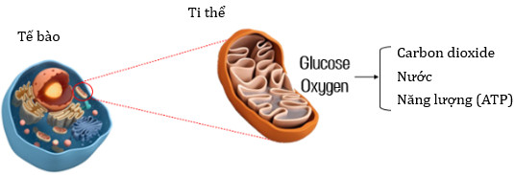  Hình 1 | 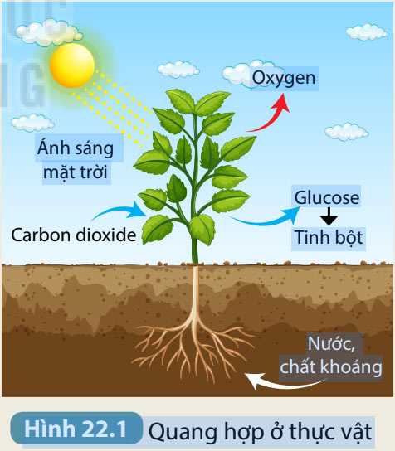  Hình 2
Hoàn thành nội dung trong bảng sau:
 | (Quá trình trong hình 1) | (Quá trình trong hình 2)
Khái niệm
Nguyên liệu
Sản phẩm
Yếu tố ảnh hưởng
Bào quan/cơ quan thực hiện
Câu 8: (2,5 điểm)
1.
a. So sánh các thành phần tham gia hô hấp ở tế bào động vật và tế bào thực vât.
b.Viết phương trình hô hấp tế bào. So sánh phương trình hô hấp với phương trình quang hợp.
2.
a. Trình bày cấu tạo và chức năng của khí khổng?
b. Khi bị sốt cao, tiêu chảy, nôn...cơ thể mất rất nhiều nước. Trong trường hợp đó em cần làm gì?
Câu 9: (1,25 điểm)
Môn Khoa học tự nhiên là môn học về các sự vật và hiện tượng trong thế giới tự nhiên nhằm hình thành và phát triển các năng lực khoa học tự nhiên: nhận thức khoa học tự nhiên, tìm hiểu tự nhiên và vận dụng kiến thức, kĩ năng đã học vào cuộc sống. Hãy cho biết: Phương pháp tìm hiểu tự nhiên được tiến hành theo mấy bước? Kể tền các bước của phương pháp tìm hiểu tự nhiên?
-------------------------------------------------------------------

Cho biết:
Nguyên tố | O | Al | Ca | C | S | Cl | Mg | Fe | Na | Br | P
Số P | 8 | 13 | 20 | 6 | 16 | 17 | 12 | 26 | 11 | 35 | 15
Khối lượng nguyên tử (amu) | 16 | 27 | 40 | 12 | 32 | 35,5 | 24 | 56 | 23 | 80 | 31

-----------------------Hết-----------------------
- Cán bộ coi thi không giải thích gì thêm./.
- Học sinh được phép sử dụng bảng tuần hoàn các nguyên tố hóa học

Họ và tên thi sinh:................................................................Số báo danh:......................

